第八、九章 多元函数微积分及二重积分
一、填空题：
1、
2、设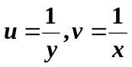则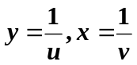，将代入函数式得
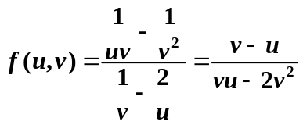，所以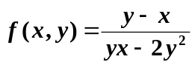
3、由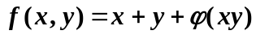得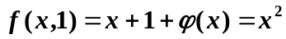，即有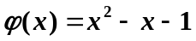
4、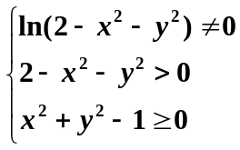得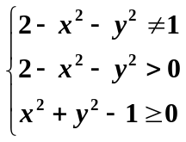即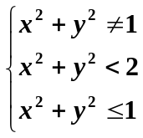也即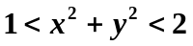，
所以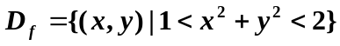
5、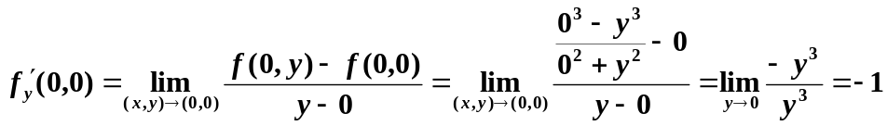
6、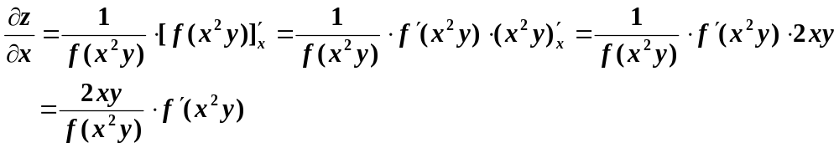
其中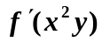是表示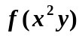对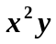的导数，它与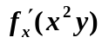的含义不同。
7、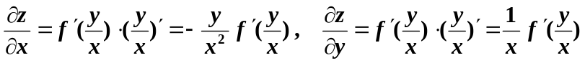
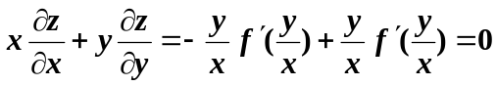
8、记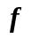对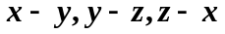的偏导数分别为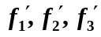
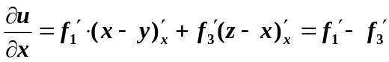，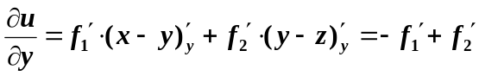
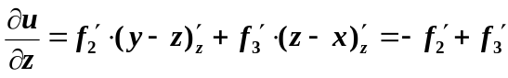
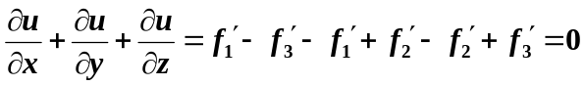
9、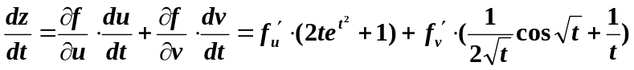
10、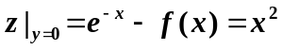，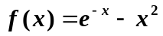，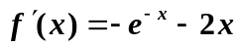
11、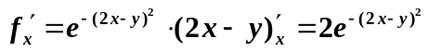 （注意变上限积分函数）
12、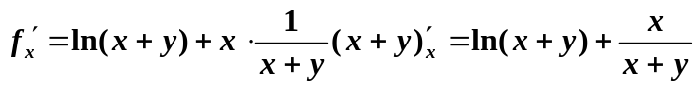
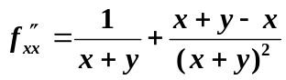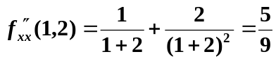
13、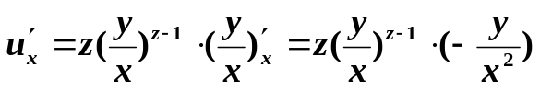， 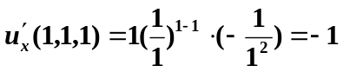
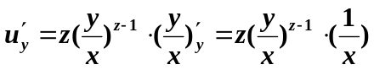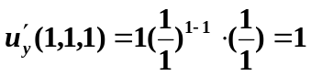
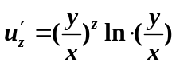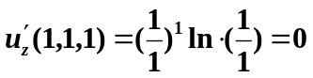
14、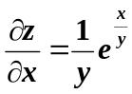 ，
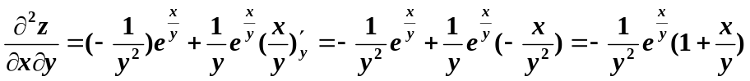
15、记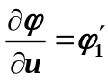，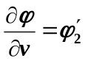，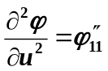，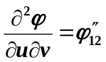，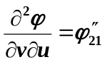，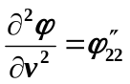
注意：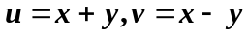 ； 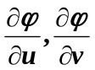仍然是以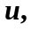为中间变量的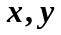的二元复合函数。
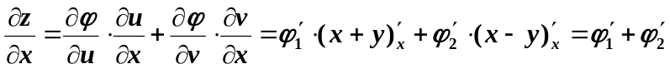
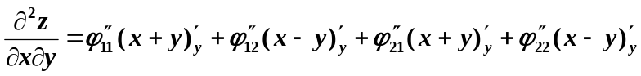
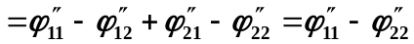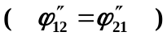
16、记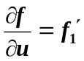，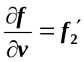，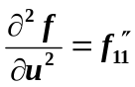，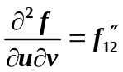，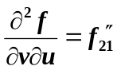，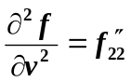
注意：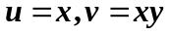； 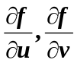仍然是以为中间变量的的二元复合函数。
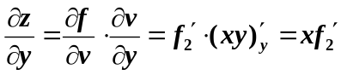，
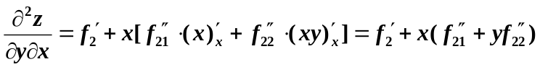
17、设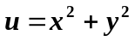
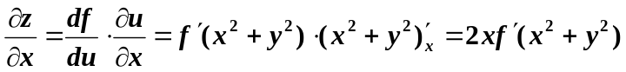
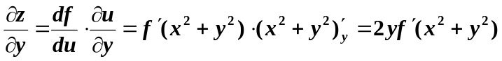
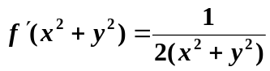，所以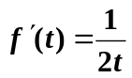
18、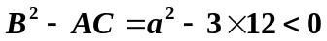，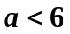时驻点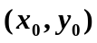是极值点，又因为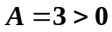，所以驻点是极小值点。
19、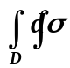等于积分区域D的面积，作图知三角形区域的面积为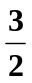，故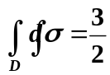
20、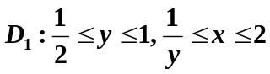； 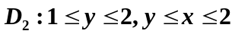；两块区域合并，使用x型表示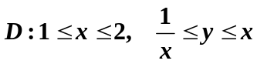；交换积分次序后原二次积分等于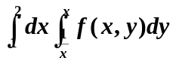
21、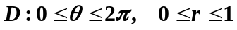
22、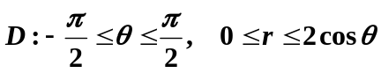
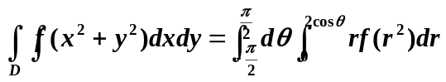
23、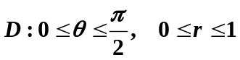
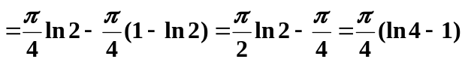
24、
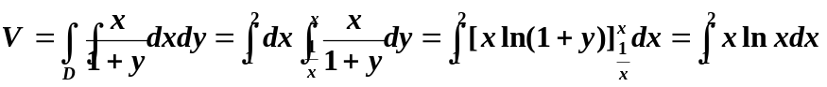
25、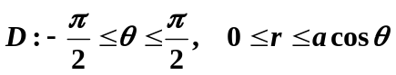
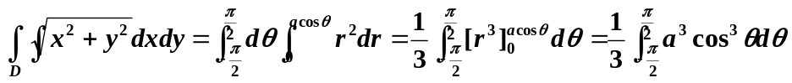
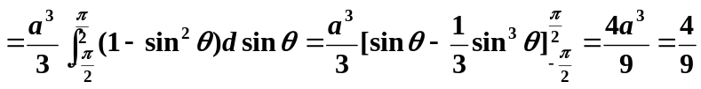，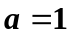
二、单项选择：
1、球面方程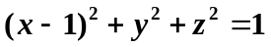，将A,C代入方程等式成立，说明A,C答案对应的点在球面上；将B答案点代入，等式左边小于右边，说明该点在球面内；将D答案点代入方程，等式左边大于右边，说明该点在球面之外。 选B
2、A,C不可能，将点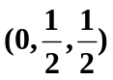代入B,D方程，只有D成立，说明D柱面过该点。 选D
3、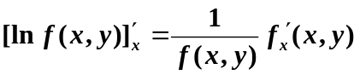，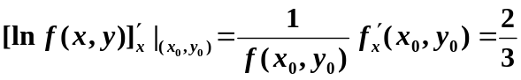
但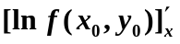与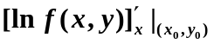不同，它并不表示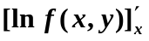在的偏导数值，它仅仅表示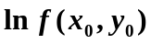对x求偏导，是常数，所以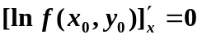
选D
4、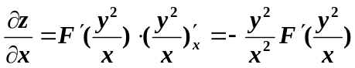 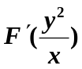是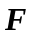对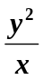的导数。 选D
5、由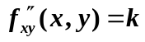且连续，知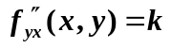；即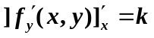，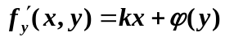
选C
6、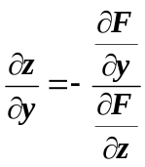，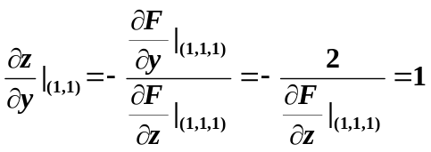，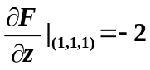
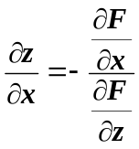，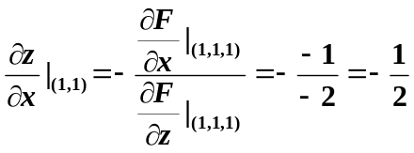 选A
7、
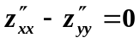 选B
8、是驻点， 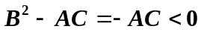且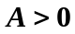，所以是函数的极小值点
选A
9、若是驻点， 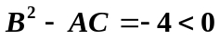且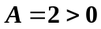，则是函数的极小值点；
若不是驻点，则就不会是极值点，所以正确的说法只能是A。选A
10、由于被积函数为1，所以积分结果为积分区域的面积，该积分区域是以点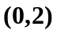为圆心，以2为外半径，1为内半径的圆环，其面积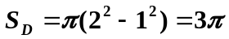，即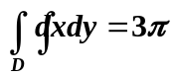
选C
11、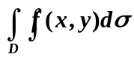的结果由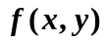与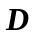确定而与积分变量无关，即不会随x,y的改变而变化。
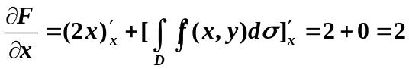 选A
12、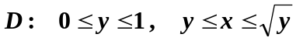
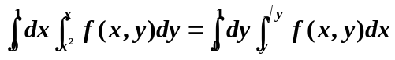 选C
13、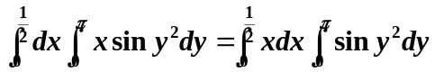，积分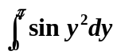由于积分限与被积函数均未涉及变量x，因此第二次积分时是一确定的常数，故有
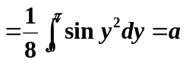 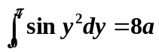 即 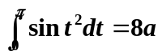
选B
14、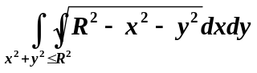等于球心位于原点半径为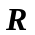的半球体体积
该体积为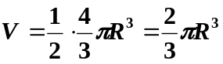，由题设条件知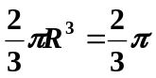，所以R=1 选D
三、计算（略）

